医学教育网初级中药师：《答疑周刊》2019年第29期
问题索引：
1.【问题】老师，固涩剂的适用范围和使用注意事项？
2.【问题】老师，固涩剂的分类以及方剂功用和主治？
3.【问题】老师，四神丸的君药是哪味中药？
具体解答：
1.【问题】老师，固涩剂的适用范围和使用注意事项？
（1）适用范围
固涩剂适用于气、血、精、津液耗散滑脱之证。如出现自汗、盗汗、久咳不止、久泻久痢、遗精滑泄、小便失禁，以及崩漏带下等症状时多使用固涩剂。
（2）使用注意事项
固涩剂适宜正虚无邪者，若邪气未尽时，应慎用固涩剂，以免“闭门留寇”。
[医学教育网原创]
2.【问题】老师，固涩剂的分类以及方剂功用和主治？
固涩剂的分类 | 方剂 | 功用 | 主治
固表止汗 | 牡蛎散 | 敛阴止汗，益气固表 | 体虚自汗、盗汗证
涩肠固脱 | 真人养脏汤 | 涩肠固脱，温补脾肾 | 久泻久痢，脾肾虚寒证
涩肠固脱 | 四神丸 | 温肾暖脾，涩肠止泻 | 脾肾阳虚之肾泄
涩精止遗 | 金锁固精丸 | 涩精补肾 | 肾虚精关不固之遗精
涩精止遗 | 桑螵蛸散 | 涩精止遗，调补心肾 | 心肾两虚之遗精、遗尿
固崩止带 | 固冲汤 | 固冲摄血，益气健脾 | 脾肾亏虚，冲脉不固之崩漏
[医学教育网原创]
3.【问题】老师，四神丸的君药是哪味中药？
四神丸重用补骨脂补命门之火，以温养脾土，为君药。
四神丸的方义简释如下：
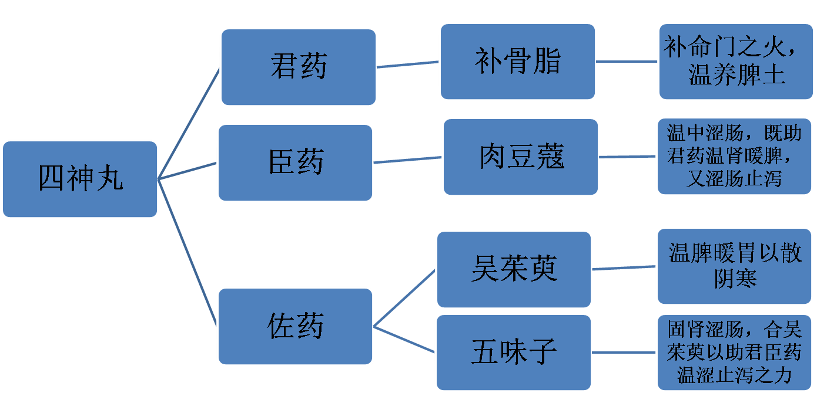[医学教育网原创]

